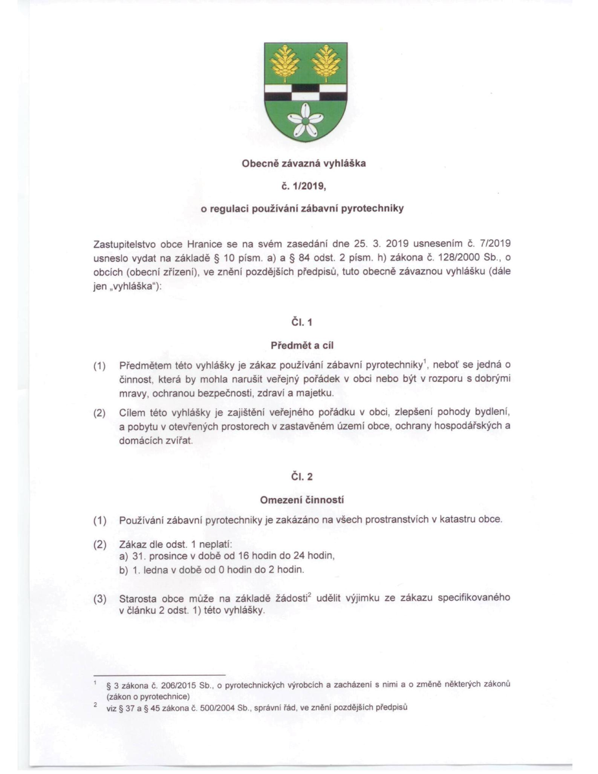

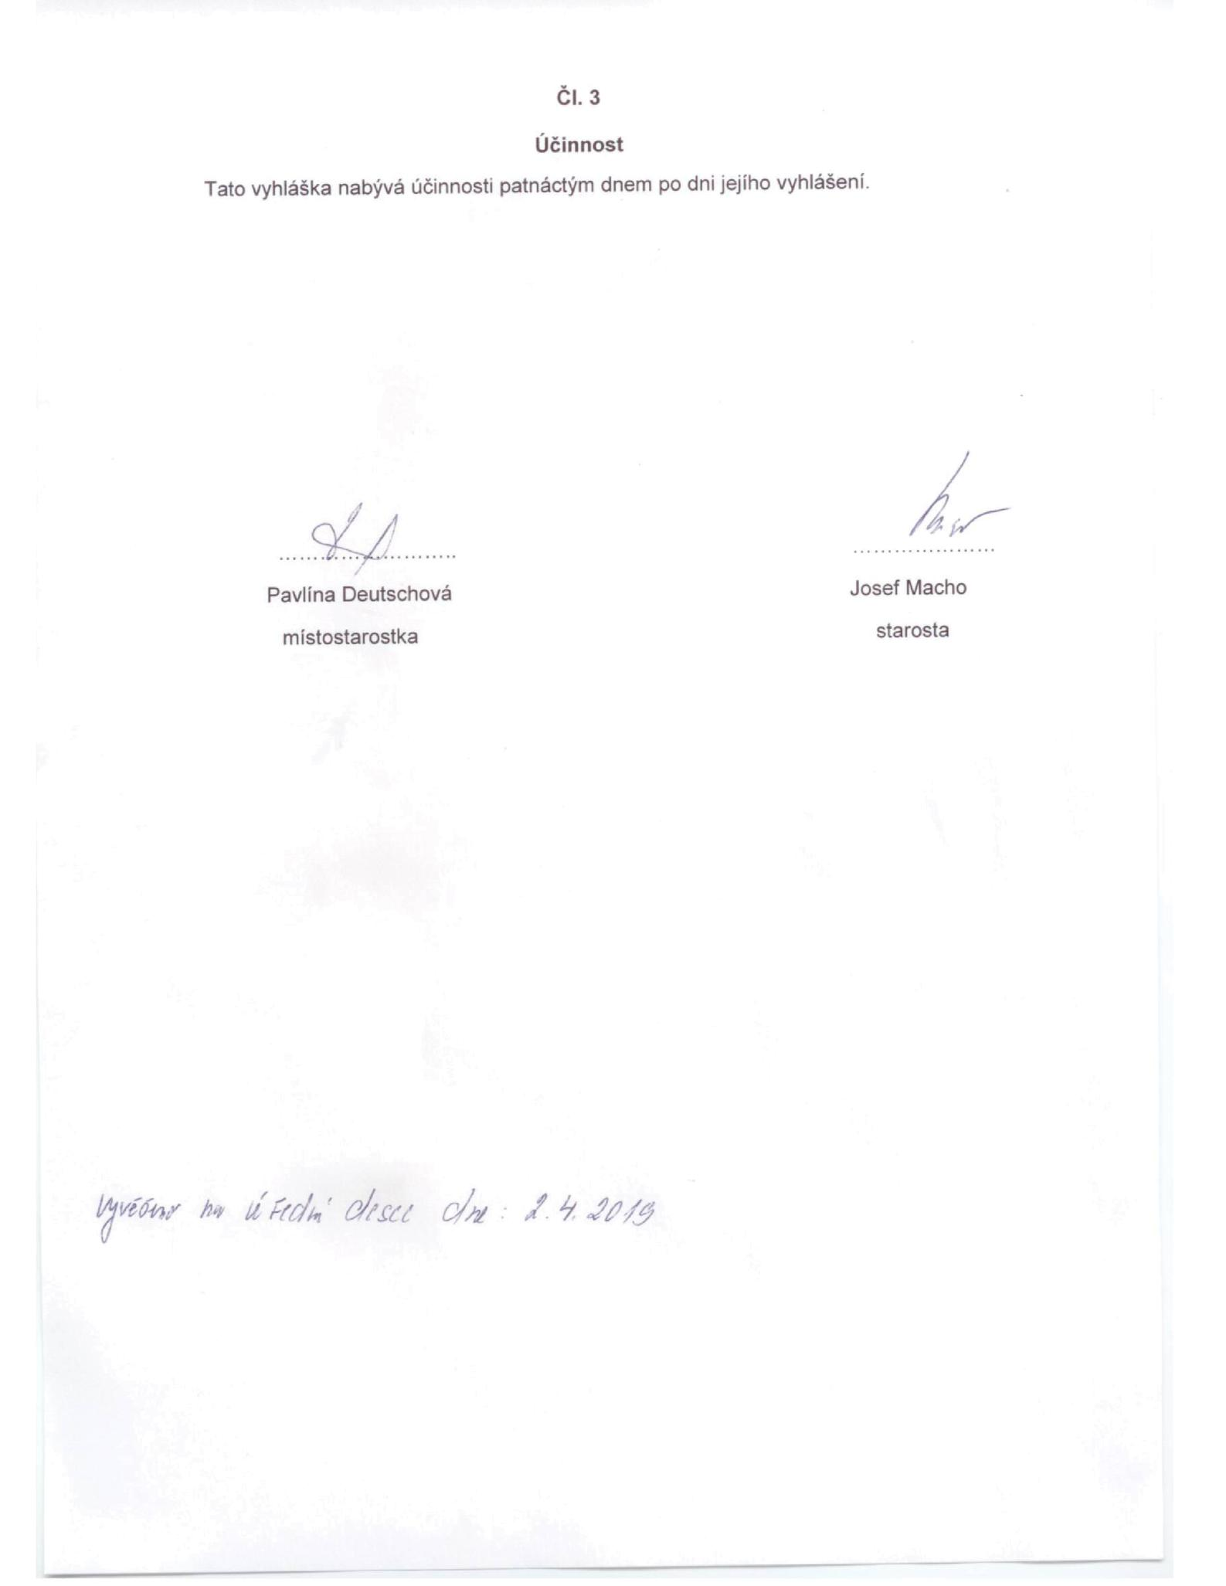

**Doložka konverze do dokumentu obsaženého v datové zprávě**

Tento dokument, který vznikl převedením vstupu v listinné podobě do podoby elektronické pod pořadovým číslem**117642973-245309-190408160838**, skládající se z **2** listů, se doslovně shoduje s obsahem vstupu.

Zajišťovací prvek: **bez zajišťovacího prvku**

Jméno a příjmení osoby, která konverzi provedla: **JOSEF MACHO**

Vystavil: **Obec Hranice**

Pracoviště: **Obec Hranice**

**Hranice 86** dne **08.04.2019**



~~11~~76429~~7~~3-2453 ~~0~~9-19~~0~~40816 ~~0~~838